Новый порядок организации и проведения предрейсового контроля технического состояния транспортных средств
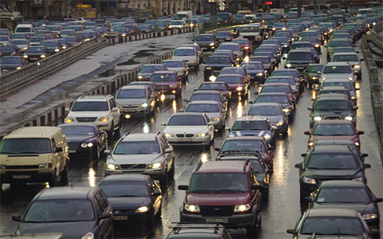
29 Июня 2017 | Законотворчество
Минтранс утвердил новый порядок организации и проведения предрейсового контроля технического состояния транспортных средств. Приказ от 06.04.2017 № 141 зарегистрирован в Минюсте и опубликован 27 июня 2017 года. Вступит в силу он через 180 дней, а значит уже перед Новым Годом компаниям, имеющим на балансе транспортные средства, нужно быть готовыми к надзорным проверкам по данному документу.
Применение нового порядка обязательно для организаций и индивидуальных предпринимателей, осуществляющих перевозки автомобильным транспортом и городским наземным электрическим транспортом.
Указания по обязательному предрейсовому контролю транспортных средств содержатся также в разделе IV Приказа Минтранса России от 15.01.2014 N 7 "Об утверждении Правил обеспечения безопасности перевозок пассажиров и грузов автомобильным транспортом и городским наземным электрическим транспортом и Перечня мероприятий по подготовке работников юридических лиц и индивидуальных предпринимателей, осуществляющих перевозки автомобильным транспортом и городским наземным электрическим транспортом, к безопасной работе и транспортных средств к безопасной эксплуатации".
Новый порядок обязывает работодателя иметь в штатном составе контролера технического состояния транспортного средства. К нему предъявляются определенные профессиональные и квалификационные требования, установленные п.14 Приказа Минтранса России от 28.09.2015 N 287. В ходе проверки контролер должен проверить работоспособность и состояние основных узлов и систем транспортного средства, влияющих на безопасность дорожного движения, на соответствие положениям технического регламента Таможенного союза "О безопасности колесных транспортных средств", постановления Совета Министров - Правительства Российской Федерации от 23 октября 1993 г. N 1090 "О правилах дорожного движения". Кроме того, порядок содержит перечень условий, которые требуют проверки перед выпуском на линию транспортного средства.
В случае благополучного прохождения предрейсового техосмотра в путевом листе ставится отметка "прошел предрейсовый контроль технического состояния", подпись с указанием фамилии и инициалов контролера, даты и времени проведения контроля. Нельзя допустить автомобиль к работе без отметки в путевом листе. Для фиксирования факта прохождения техосмотра непосредственно на самом предприятии необходимо завести Журнал регистрации результатов предрейсового контроля. Запись должна содержать следующие данные:
- наименование марки, модели транспортного средства;
- государственный регистрационный знак транспортного средства;
- фамилия, имя, отчество (при наличии) водителя транспортного средства;
- фамилия, имя, отчество (при наличии) контролера, проводившего предрейсовый контроль;
- дата, время проведения предрейсового контроля;
- показания одометра (прибора для измерения количества оборотов колеса) (полные км пробега) при проведении предрейсового контроля;
- отметка о прохождении предрейсового контроля;
- подпись водителя транспортного средства;
- подпись контролера, проводившего предрейсовый контроль.
Федеральный закон от 10.12.1995 N 196-ФЗ "О безопасности дорожного движения"

